ĐẠI HỌC BÁCH KHOA HÀ NỘI

**TRƯỜNG CÔNG NGHỆ THÔNG TIN VÀ TRUYỀN THÔNG**

**Đồ án môn học**

**Phân tích thiết kế hệ thống**

**Đề tài:**

Phân tích thiết kế hệ thống Quản lý lịch cá nhân

**Giáo viên hướng dẫn: TS. Trần Việt Trung**

**Mã lớp:**

**Nhóm sinh viên thực hiện:**

|  |  |  |
| --- | --- | --- |
| STT | Họ và tên | MSSV |
| 1 | Hà Huy Dương | 20225183 |
| 2 | Hoàng Đức Khải | 20225341 |
| 3 | Nguyễn Tuấn Đạt | 20225278 |
| 4 | Nguyễn Văn Việt | 20225237 |
| 5 | Ngô Minh Quân | 20225383 |

Nội dung

CHƯƠNG 1. MÔ TẢ ĐỀ TÀI 2

I. Lý do chọn đề tài 2

II. Bài toán lựa chọn 2

1. Mô tả bài toán 2

2. Mục tiêu và phạm vi của đề tài 2

3. Kịch bản sử dụng 3

4. Các yêu cầu 3

5. Các đặc điểm quan trọng 4

III. Các chức năng và dịch vụ 4

IV. Thành viên nhóm 5

CHƯƠNG 2: ĐẶC TẢ YÊU CẦU BÀI TOÁN 5

I. Phân tích quy trình nghiệp vụ 6

II. Phân tích yêu cầu chức năng 10

1. Xác định các tác nhân hệ thống 10

2. Sơ đồ ca sử dụng tổng quan hệ thống 11

3. Các sơ đồ ca sử dụng phân rã 11

4. Đặc tả các ca sử dụng 15

III. Phân tích yêu cầu phi chức năng 30

1. Yêu cầu bảo mật 30

2. Yêu cầu hiệu năng. 30

3. Yêu cầu giao diện 30

4. Yêu cầu khác 30

CHƯƠNG 3. PHÂN TÍCH THIẾT KẾ BÀI TOÁN 30

I. Mô hình hóa tương tác 31

II. Mô hình hóa tương tác 33

1. Các biểu đồ trình tự 33

III. Kiến trúc tổng thể hệ thống 46

1. Thiết kế chi tiết lớp 46

2. Thiết kế cơ sở dữ liệu 55

2.1. Sơ đồ quan hệ bảng dữ liệu. 55

2.2. Danh sách các bảng dữ liệu 56

2.3. Thiết kế chi tiết các bảng dữ liệu 58

# CHƯƠNG 1. MÔ TẢ ĐỀ TÀI

## Lý do chọn đề tài

Trong thời đại công nghệ số hiện nay, việc quản lý thời gian hiệu quả là một yếu tố quan trọng giúp nâng cao năng suất làm việc và chất lượng cuộc sống. Tuy nhiên, nhiều người vẫn gặp khó khăn trong việc ghi nhớ các cuộc hẹn, lịch họp, công việc cần làm hoặc dễ bị bỏ sót những sự kiện quan trọng trong ngày. Một hệ thống hỗ trợ quản lý lịch cá nhân trực tuyến sẽ giúp người dùng dễ dàng tạo, theo dõi , điều chỉnh lịch trình của mình và tạo các cuộc hẹn online mọi lúc, mọi nơi. Đây là một công cụ cần thiết cho sinh viên, nhân viên văn phòng, doanh nhân và bất kỳ ai mong muốn quản lý quỹ thời gian cá nhân một cách khoa học và hiệu quả.

## II. Bài toán lựa chọn

### Mô tả bài toán

Nhóm phát triển phần mềm mong muốn xây dựng một hệ thống quản lý lịch cá nhân chạy trên nền tảng web, với các yêu cầu sau:

* Người dùng có thể đăng ký tài khoản và đăng nhập để sử dụng dịch vụ.
* Người dùng có thể tạo sự kiện mới với các thông tin như: tiêu đề, thời gian bắt đầu – kết thúc, mô tả, địa điểm.
* Cho phép gửi thông báo (nhắc nhở) cho người dùng trước thời điểm diễn ra sự kiện qua email hoặc thông báo trình duyệt.
* Người dùng có thể xem lịch dưới nhiều chế độ: theo ngày, tuần, tháng.
* Hệ thống cho phép người dùng chia sẻ sự kiện hoặc mời người khác tham gia sự kiện.
* Có thể đồng bộ dữ liệu giữa các thiết bị (PC, laptop, điện thoại) thông qua tài khoản cá nhân.

### Mục tiêu và phạm vi của đề tài

* **Mục tiêu:**
* Xây dựng một hệ thống giúp người dùng quản lý lịch cá nhân một cách trực quan, thuận tiện và linh hoạt.
* Tăng khả năng kiểm soát thời gian, giúp người dùng sắp xếp công việc hợp lý, tránh trễ hẹn hoặc bỏ sót công việc quan trọng.
* Cung cấp một nền tảng hỗ trợ nhắc nhở và chia sẻ sự kiện, góp phần nâng cao hiệu quả làm việc nhóm và cá nhân.
* **Phạm vi đề tài:**
* Hệ thống được xây dựng trên nền tảng web, hoạt động trên trình duyệt và có thể truy cập từ nhiều thiết bị.
* Tập trung vào chức năng cốt lõi của một hệ thống quản lý lịch: tạo, chỉnh sửa, xóa sự kiện; hiển thị lịch theo thời gian; nhắc nhở sự kiện và chia sẻ sự kiện.
* Không bao gồm các tính năng nâng cao như tích hợp bản đồ, AI gợi ý lịch trình hoặc đồng bộ với ứng dụng từ bên thứ ba trong phiên bản đầu tiên.

### Kịch bản sử dụng

* **Người dùng:**
* Là người sử dụng hệ thống để quản lý lịch cá nhân.
* Có thể đăng ký tài khoản, đăng nhập, và truy cập hệ thống.
* Tạo, chỉnh sửa, xóa sự kiện theo nhu cầu cá nhân.
* Xem lịch theo ngày/tuần/tháng, tìm kiếm sự kiện.
* Thiết lập nhắc nhở cho các sự kiện sắp diễn ra.
* Chia sẻ sự kiện hoặc mời người khác tham gia sự kiện (qua email hoặc hệ thống).
* Có thể cập nhật thông tin cá nhân, thay đổi mật khẩu, và đăng xuất khỏi hệ thống.
* **Khách truy cập (Guest)**:
* Là người được người dùng khác mời tham gia một sự kiện.
* Có thể xác nhận hoặc từ chối tham gia sự kiện.
* Nếu có tài khoản hệ thống thì có thể xem và đồng bộ sự kiện vào lịch của mình.
* **Hệ thống nhắc nhở** (tác nhân hệ thống):
* Tự động gửi thông báo nhắc nhở sự kiện đến người dùng theo thời gian đã thiết lập
* **Nền tảng họp trực tuyến:**
* Cung cấp liên kết cuộc họp cho các sự kiện được chia sẻ cho khách.
* Người dùng có thể nhấn vào liên kết để tham gia cuộc họp trực tiếp từ sự kiện trên lịch cá nhân.

### Các yêu cầu

* **Hệ thống có đầy đủ các chức năng theo đề xuất**, bao gồm: tạo và quản lý sự kiện, hiển thị lịch theo ngày/tuần/tháng, nhắc nhở sự kiện, chia sẻ sự kiện, và tìm kiếm lịch trình.
* **Tốc độ xử lý nhanh, ổn định, chính xác**, đặc biệt khi thao tác với dữ liệu thời gian thực như cập nhật sự kiện, gửi thông báo nhắc nhở.
* **Phân tích và thiết kế hệ thống rõ ràng, mạch lạc**, đảm bảo khả năng mở rộng, bảo trì và tích hợp với các dịch vụ bên ngoài (như Zoom, Google Meet).
* **Bảo mật thông tin người dùng**, bao gồm mật khẩu, thông tin cá nhân và dữ liệu sự kiện (đặc biệt các sự kiện cá nhân hoặc nhạy cảm).

### Các đặc điểm quan trọng

* **Tìm kiếm sự kiện nhanh chóng và chính xác**, hỗ trợ lọc theo từ khóa, ngày tháng, loại sự kiện hoặc màu sắc phân loại.
* **Module hỗ trợ người dùng**:
* Hiển thị đầy đủ thông tin liên hệ và hỗ trợ kỹ thuật như: email liên hệ, số điện thoại, trang hướng dẫn sử dụng hệ thống.
* Có thể tích hợp chatbot hoặc khung liên hệ trực tuyến (live chat) để hỗ trợ người dùng thao tác nhanh với hệ thống.
* **Hệ thống nhắc nhở thông minh**:
* Cho phép tùy chỉnh thời gian nhắc nhở (trước 10 phút, 1 giờ, 1 ngày,...).
* Hỗ trợ gửi thông báo qua email hoặc trình duyệt web.
* **Tích hợp bên thứ ba** :
* Cho phép thêm liên kết họp trực tuyến qua Zoom, Google Meet,...
* Tự động nhúng liên kết họp vào sự kiện nếu người dùng có kết nối tài khoản.
* **Giao diện người dùng thân thiện, responsive**, dễ sử dụng trên cả máy tính và thiết bị di động.

## III. Các chức năng và dịch vụ

* **Người dùng (User)**
* **Tài khoản**
  + Cập nhật thông tin cá nhân.
  + Đổi mật khẩu, đăng xuất.
* **Quản lý lịch cá nhân**
  + Tạo sự kiện mới (nhập tiêu đề, thời gian, mô tả, địa điểm...).
  + Chỉnh sửa, xóa sự kiện.
  + Xem lịch theo ngày, tuần, tháng.
  + Tìm kiếm và lọc sự kiện theo từ khóa, loại sự kiện hoặc thời gian.
* **Nhắc nhở**
  + Thiết lập nhắc nhở theo thời gian.
* **Chia sẻ sự kiện**
  + Mời người khác tham gia sự kiện qua email hoặc liên kết chia sẻ.
  + Cho phép người được mời xác nhận tham gia.
  + Tích hợp cuộc họp trực tuyến
* **Khách**
* Xem chi tiết sự kiện được mời.
* Xác nhận hoặc từ chối tham gia.
* Tự động đồng bộ vào lịch cá nhân.
* **Nền tảng họp trực tuyến (Video Meeting Platform) *(bên thứ ba)***
* Nhận yêu cầu tạo cuộc họp từ hệ thống.
* Trả về liên kết cuộc họp, tự động nhúng vào sự kiện.
* Cung cấp thông tin tham gia cuộc họp cho người dùng

# CHƯƠNG 2: ĐẶC TẢ YÊU CẦU BÀI TOÁN

## I. Phân tích quy trình nghiệp vụ

1. **Sơ đồ activity hoạt động nghiệp vụ “Xem Sự kiện”**

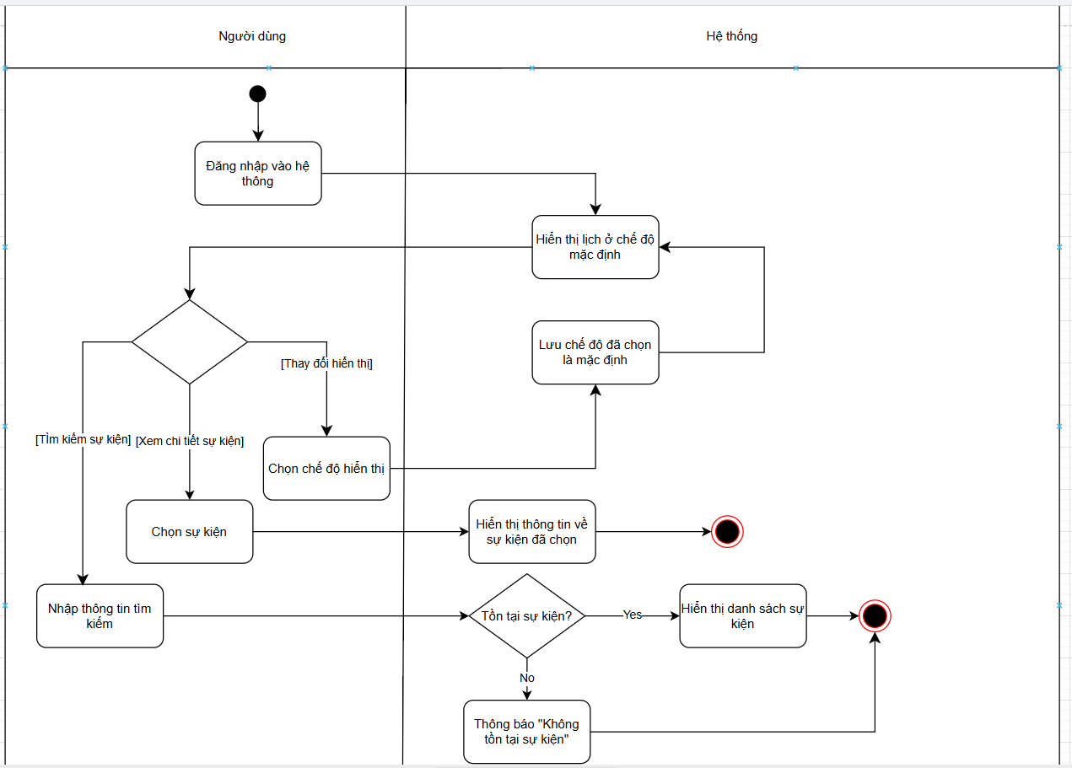

1. **Sơ đồ activity hoạt động nghiệp vụ “quản lý sự kiện”**

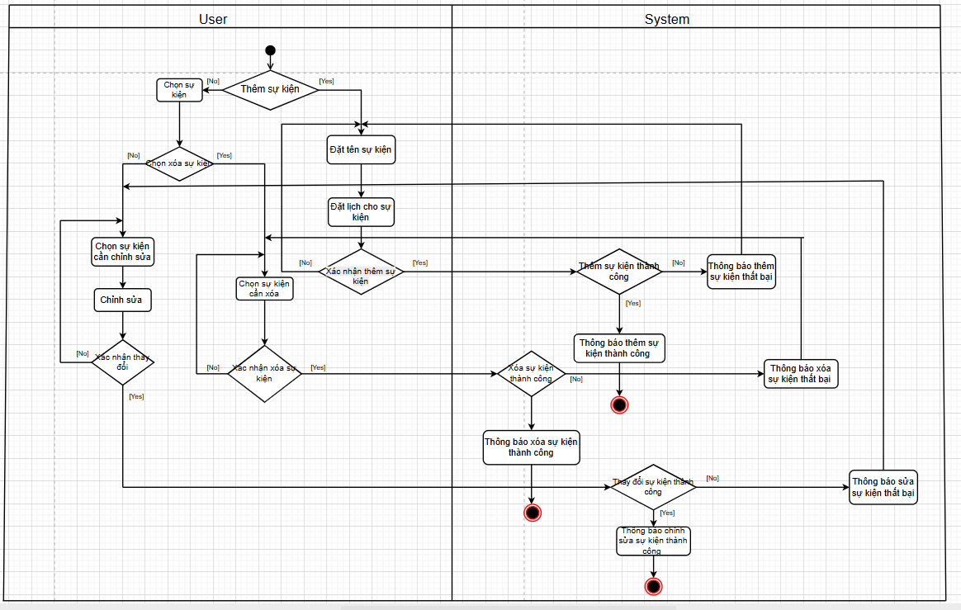

1. **Sơ đồ activity hoạt động nghiệp vụ “Chỉnh sửa thông tin cài đặt”**

Ảnh có chứa văn bản, biểu đồ, ảnh chụp màn hình, Kế hoạch

Nội dung do AI tạo ra có thể không chính xác.

1. **Sơ đồ activity hoạt động nghiệp vụ “Chia sẻ sự kiện”**

1. **Sơ đồ activity hoạt động nghiệp vụ “Cài đặt nhắc nhở”.**

## II. Phân tích yêu cầu chức năng

### Xác định các tác nhân hệ thống

* **Người dùng**
* Là người sử dụng chính của hệ thống sau khi đã đăng nhập.
* Có toàn quyền quản lý lịch cá nhân của mình: tạo, chỉnh sửa, xóa, tìm kiếm sự kiện, thiết lập nhắc nhở, chia sẻ sự kiện, cập nhật thông tin tài khoản,…
* **Khách**
* Là người được người dùng mời tham gia sự kiện (qua email hoặc link).
* Có thể xác nhận/tham gia sự kiện. Nếu có tài khoản, sự kiện sẽ được đồng bộ vào lịch của họ.
* **Nền tảng họp trực tuyến** Cung cấp chức năng họp trực tuyến tích hợp vào sự kiện.

### 2. Sơ đồ ca sử dụng tổng quan hệ thống

### 3. Các sơ đồ ca sử dụng phân rã

**a. Usecase phân rã quản lý sự kiện**

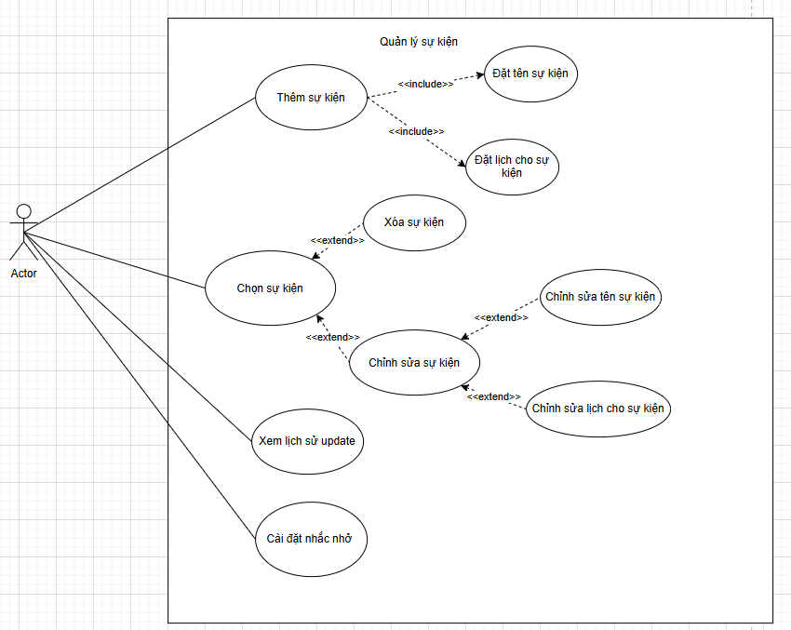

**b. Usecase phân rã Chia sẻ sự kiện**

**c. Usecase phân rã quản lý tài khoản**

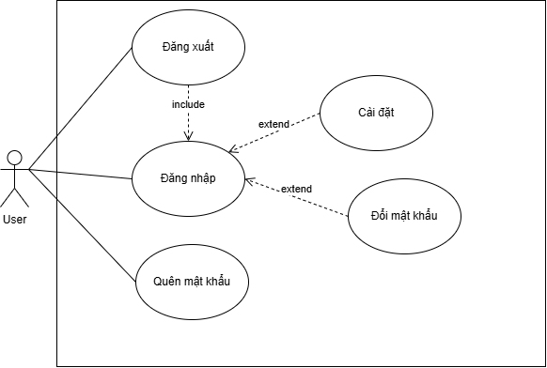

**d. Usecase phân rã Xem Sự kiện**

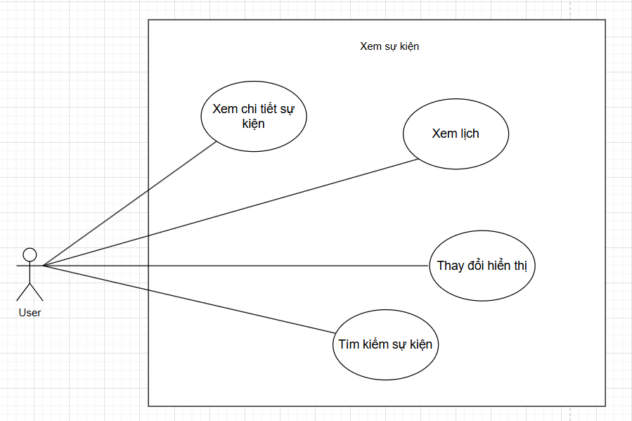

**e. Usecase phân rã Cài đặt nhắc nhở.**

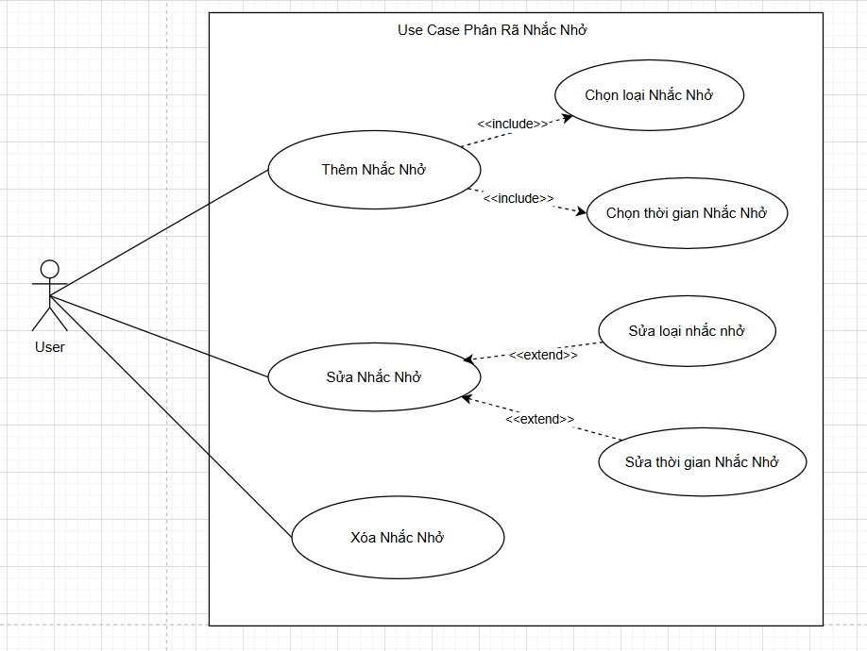

### 4. Đặc tả các ca sử dụng

1. **Đặc tả “UC001-Usecase thêm sự kiện”**

|  |  |  |  |
| --- | --- | --- | --- |
| Mã use case | UC001 | Tên use case | Thêm sự kiện |
| Tác nhân | Người dùng | | |
| Mục đích sử dụng | Người dùng có thể thêm đặt lịch và thêm sự kiện | | |
| Sự kiện kích hoạt | Người dùng chọn chức năng thêm sự kiện | | |
| Điều kiện tiên quyết | Người dùng đã đăng nhập vào hệ thống | | |
| Luồng sự kiện chính  (Thành công) | 1. Người dùng điền thông tin sự kiện (tên, thời gian, ...)  2. Người dùng bấm xác nhận để gửi thông tin.  3. Hệ thống kiểm tra tính hợp lệ của thông tin.  4. Hệ thống lưu sự kiện vào cơ sở dữ liệu.  5. Hệ thống gửi thông báo "Thêm sự kiện thành công" đến người dùng. | | |
| Luồng sự kiện thay thế | 1.Nếu thông tin sự kiện không hợp lệ (thiếu tên, thời gian không đúng định dạng, v.v.), hệ thống hiển thị thông báo lỗi và yêu cầu người dùng nhập lại.  2.Nếu hệ thống gặp lỗi (mất kết nối, cơ sở dữ liệu không phản hồi), hệ thống hiển thị thông báo lỗi và không lưu sự kiện. | | |
| Hậu điều kiện | Thành công : Sự kiện đã được thêm thành công vào cơ sở dữ liệu và người dùng nhận được thông báo xác nhận.  Thất bại : Nếu thêm thất bại, hệ thống hiển thị thông báo lỗi và không có sự kiện nào được thêm vào cơ sở dữ liệu. | | |

1. **Đặc tả “UC002-Usecase xóa sự kiện”**

|  |  |  |  |
| --- | --- | --- | --- |
| Mã use case | UC002 | Tên use case | Xóa sự kiện |
| Tác nhân | Người dùng | | |
| Mục đích sử dụng | Người dùng có thể xóa sự kiện | | |
| Sự kiện kích hoạt | Người dùng chọn sự kiện muốn xóa | | |
| Điều kiện tiên quyết | Người dùng đã đăng nhập vào hệ thống | | |
| Luồng sự kiện chính  (Thành công) | 1. Người dùng chọn sự kiện muốn xóa  2. Người dùng bấm xác nhận xóa sự kiện và gửi đến hệ thống  3. Hệ thống kiếm tra rồi xóa sự kiện khỏi cơ sở dữ liệu  4. Hệ thống gửi thông báo "Xóa sự kiện thành công" đến người dùng. | | |
| Luồng sự kiện thay thế | 1.Nếu hệ thống gặp lỗi (mất kết nối, cơ sở dữ liệu không phản hồi), hệ thống hiển thị thông báo lỗi và không xóa được sự kiện. | | |
| Hậu điều kiện | Thành công : Sự kiện đã được xóa thành công và người dùng nhận được thông báo xác nhận.  Thất bại : Nếu thêm thất bại, hệ thống hiển thị thông báo lỗi và không xóa được sự kiện đó. | | |

1. **Đặc tả “UC003-Usecase chỉnh sửa sự kiện”**

|  |  |  |  |
| --- | --- | --- | --- |
| Mã use case | UC003 | Tên use case | Chỉnh sửa sự kiện |
| Tác nhân | Người dùng | | |
| Mục đích sử dụng | Người dùng có thể chỉnh sửa sự kiện | | |
| Sự kiện kích hoạt | Người dùng chọn sự kiện muốn chỉnh sửa | | |
| Điều kiện tiên quyết | Người dùng đã đăng nhập vào hệ thống | | |
| Luồng sự kiện chính  (Thành công) | 1. Người dùng chọn sự kiện muốn chỉnh sửa  2. Người dùng sửa lại thông tin sự kiện (tên sự kiện,lịch,...)  3. Người dùng bấm nút chỉnh sửa, gửi thông điệp lên hệ thống  4. Hệ thống kiểm tra thông tin và update sự kiện | | |
| Luồng sự kiện thay thế | 1.Nếu hệ thống gặp lỗi (mất kết nối, cơ sở dữ liệu không phản hồi), hệ thống hiển thị thông báo lỗi và không xóa được sự kiện. | | |
| Hậu điều kiện | Thành công : Sự kiện đã được update thành công và người dùng nhận được thông báo xác nhận.  Thất bại : Nếu thêm thất bại, hệ thống hiển thị thông báo lỗi và không update được sự kiện đó. | | |

1. **Đặc tả “UC004-**Xem lịch sử chỉnh sửa sự kiện **”**

|  |  |  |  |
| --- | --- | --- | --- |
| Mã use case | UC004 | Tên use case | Xem lịch sử chỉnh sửa sự kiện |
| Tác nhân | Người dùng | | |
| Mục đích sử dụng | Người dùng có thể xem danh sách lịch sử các lần chỉnh sửa (update) sự kiện mà họ đã thực hiện. | | |
| Sự kiện kích hoạt | Người dùng chọn chức năng xem lịch sử chỉnh sửa sự kiện từ giao diện. | | |
| Điều kiện tiên quyết | Người dùng đã đăng nhập vào hệ thống | | |
| Luồng sự kiện chính  (Thành công) | 1. Người dùng chọn chức năng xem lịch sử chỉnh sửa từ giao diện.  2. Trên màn hình sẽ hiển thị danh sách lịch sử chỉnh sửa cho người dùng. | | |
| Luồng sự kiện thay thế | 1. Nếu trong quá trình truy xuất dữ liệu xảy ra lỗi (ví dụ: kết nối cơ sở dữ liệu bị mất, hệ thống không phản hồi) thì hệ thống hiển thị thông báo lỗi: “Không thể truy xuất lịch sử chỉnh sửa. Vui lòng thử lại sau.” | | |
| Hậu điều kiện | **Thành công:** Danh sách lịch sử chỉnh sửa được hiển thị đầy đủ cho người dùng.  **Thất bại:** Người dùng nhận được thông báo lỗi, không xem được lịch sử chỉnh sửa. | | |

1. **Đặc tả “UC005-Usecase Chia sẻ Sự kiện”**

|  |  |  |  |
| --- | --- | --- | --- |
| Mã use case | UC005 | Tên use case | Chia sẻ sự kiện |
| Tác nhân chính | Người dùng | | |
| Tác nhân phụ | Hệ thống họp online (Zoom, Meet...) | | |
| Mục đích sử dụng | Người dùng chia sẻ lịch cho các người dùng khác để tổ chức họp online. | | |
| Sự kiện kích hoạt | Người dùng chọn chức năng “Chia sẻ sự kiện” | | |
| Điều kiện tiên quyết | Người dùng đã đăng nhập vào hệ thống | | |
| Luồng sự kiện chính  (Thành công) | 1. Người dùng có thể thực hiện 3 sự kiện sau không cần theo thứ tự:  1.1.1 Người dùng nhập email người được chia sẻ  1.1.2 Hệ thống kiểm tra tính hợp lệ của email.  1.2.1 Người dùng chọn nền tảng gặp mặt  1.2.2 Hệ thống gửi yêu cầu tạo link tức thì đến Hệ thống họp online và hiển thị link tức thì ra giao diện  1.3.1 Người dùng chọn các quyền (xem danh sách khách, chỉnh sửa, thêm khách) cho khách. (nếu cần)  2. Người dùng bấm “Xác nhận” .  3. Hệ thống hiển thị thông báo “Đồng ý xác nhận” .  3.1 Nếu người dùng chọn Đồng ý, hệ thống cập nhật sự kiện cho người dùng, thêm sự kiện cho khách và gửi thông báo cho khách  3.2 Nếu người dùng chọn “Tiếp tục chỉnh sửa” thì hệ thống hiển thị lại giao diện Chia sẻ sự kiện | | |
| Luồng sự kiện thay thế | 1.Nếu thông tin sự kiện không hợp lệ (email sai định dạng, chưa chọn nền tảng gặp mặt v.v), hệ thống hiển thị thông báo lỗi và yêu cầu người dùng nhập lại.  2. **Hệ thống không tạo được link họp thì** thông báo lỗi (do kết nối API tới nền tảng họp thất bại).  3.Nếu hệ thống gặp lỗi (mất kết nối, cơ sở dữ liệu không phản hồi), hệ thống hiển thị thông báo lỗi và không lưu sự kiện. | | |
| Hậu điều kiện | Thành công :   * Sự kiện đã được cập nhật thành công vào cơ sở dữ liệu của người dùng và thêm sự kiện vào cơ sở dữ liệu của khách. * Link họp được đính kèm. * Thông báo được gửi tới người nhận   Thất bại : Nếu thêm thất bại, hệ thống hiển thị thông báo lỗi và không có sự kiện nào được thêm vào cơ sở dữ liệu. | | |

1. **Đặc tả “UC006-Usecase Thay đổi hiển thị”**

|  |  |  |  |
| --- | --- | --- | --- |
| Mã use case | UC006 | Tên use case | Thay đổi hiển thị |
| Tác nhân | Người dùng | | |
| Mục đích sử dụng | Hiển thị giao diện lịch trên ứng dụng để người dùng xem các sự kiện theo chế độ (ngày, tuần, tháng, năm) | | |
| Sự kiện kích hoạt | Người dùng mở ứng dụng và chọn chế độ hiển thị lịch | | |
| Điều kiện tiên quyết | Người dùng đã đăng nhập vào hệ thống | | |
| Luồng sự kiện chính  (Thành công) | 1. Người dùng mở ứng dụng, giao diện lịch mặc định (VD: tháng) được hiển thị  2. Người dùng chọn chế độ hiển thị (ngày, tuần, tháng, năm) từ thanh công cụ hoặc menu  3. Hệ thống cập nhật hiển thị theo yêu cầu của người dùng và lưu lại làm chế độ mặc định | | |
| Luồng sự kiện thay thế | Không | | |
| Hậu điều kiện | Giao diện lịch được hiển thị đúng theo chế độ đã chọn, người dùng có thể xem và tương tác với các sự kiện (như bấm vào sự kiện để xem chi tiết). | | |

1. **Đặc tả “UC007-Usecase Xem chi tiết sự kiện”**

|  |  |  |  |
| --- | --- | --- | --- |
| Mã use case | UC007 | Tên use case | Xem chi tiết sự kiện |
| Tác nhân | Người dùng | | |
| Mục đích sử dụng | Hiển thị thông tin chi tiết sự kiện để người dùng xem | | |
| Sự kiện kích hoạt | Người dùng mở ứng dụng và chọn 1 sự kiện từ giao diện lịch | | |
| Điều kiện tiên quyết | Người dùng đã đăng nhập vào hệ thống  Tồn tại ít nhất 1 sự kiện trong lịch của người dùng | | |
| Luồng sự kiện chính  (Thành công) | 1. Người dùng bấm vào một sự kiện trên giao diện lịch (ví dụ: lịch dạng ngày, tuần, hoặc tháng)  2. Hệ thống hiển thị cửa sổ chi tiết sự kiện, bao gồm các thông tin như: tiêu đề, thời gian, địa điểm, mô tả, người tham gia, thông báo nhắc nhở, và các tùy chọn chỉnh sửa/xóa | | |
| Luồng sự kiện thay thế | Không | | |
| Hậu điều kiện | Thông tin chi tiết của sự kiện được hiển thị đầy đủ trên giao diện, người dùng có thể xem | | |

1. **Đặc tả “UC008-Usecase Tìm kiếm sự kiện”**

|  |  |  |  |
| --- | --- | --- | --- |
| Mã use case | UC008 | Tên use case | Tìm kiếm sự kiện |
| Tác nhân | Người dùng | | |
| Mục đích sử dụng | Tìm kiếm và hiển thị các sự kiện trong hệ thống dựa trên từ khóa mà người dùng nhập | | |
| Sự kiện kích hoạt | Người dùng mở ứng dụng và sử dụng thanh tìm kiếm để tìm sự kiện | | |
| Điều kiện tiên quyết | Người dùng đã đăng nhập vào hệ thống  Hệ thống có dữ liệu lịch của người dùng để tìm kiếm | | |
| Luồng sự kiện chính  (Thành công) | 1. Người dùng mở ứng dụng và bấm vào thanh tìm kiếm (biểu tượng kính lúp).  2. Người dùng nhập từ khóa tìm kiếm (ví dụ: tiêu đề sự kiện, tên người tham gia, hoặc từ khóa trong mô tả).  3. Hệ thống đồng thời tìm kiếm dữ liệu sự kiện trong cơ sở dữ liệu và hiển thị danh sách kết quả phù hợp, bao gồm thông tin cơ bản của sự kiện (tiêu đề, ngày giờ, màu sắc).  4. Người dùng bấm vào một sự kiện trong danh sách kết quả để xem chi tiết.  5. Hệ thống hiển thị cửa sổ chi tiết sự kiện, bao gồm các thông tin như tiêu đề, thời gian, địa điểm, mô tả, người tham gia, và các tùy chọn chỉnh sửa/xóa. | | |
| Luồng sự kiện thay thế | 3a. Nếu không tìm thấy sự kiện nào khớp với từ khóa: Hệ thống hiển thị thông báo "Không tìm thấy sự kiện nào phù hợp". | | |
| Hậu điều kiện | Danh sách các sự kiện phù hợp được hiển thị (nếu có), người dùng có thể xem chi tiết hoặc thực hiện các hành động tiếp theo (chỉnh sửa, xóa sự kiện). | | |

1. **Đặc tả “UC009-Usecase Đăng nhập”**

|  |  |  |  |
| --- | --- | --- | --- |
| Mã use case | UC009 | Tên use case | Đăng nhập |
| Tác nhân | Người dùng | | |
| Mục đích sử dụng | Cho phép người dùng truy cập vào hệ thống bằng tài khoản hợp lệ. | | |
| Sự kiện kích hoạt | Người dùng mở giao diện và yêu cầu đăng nhập | | |
| Điều kiện tiên quyết | Người dùng đã đăng ký tài khoản và có thông tin đăng nhập hợp lệ | | |
| Luồng sự kiện chính  (Thành công) | 1. Người dùng truy cập trang đăng nhập của hệ thống  2. Hệ thống hiển thị form đăng nhập (tên đăng nhập và mật khẩu)  3. Người dùng nhập tên đăng nhập và mật khẩu  4. Hệ thống kiểm tra thông tin đăng nhập  5. Nếu hợp lệ, hệ thống xác thực và tạo phiên làm việc  6. Hệ thống chuyển người dùng đến trang giao diện chính. | | |
| Luồng sự kiện thay thế | 4a. Nếu tên đăng nhập hoặc mật khẩu không đúng  4b. Hệ thống thông báo lỗi: “Sai tên đăng nhập hoặc mật khẩu”  4c. Hệ thống hiển thị form đăng nhập (tên đăng nhập và mật khẩu)  2a. Người dùng chọn Quên mật khẩu  2b. Hệ thống chuyển sang giao diện khôi phục mật khẩu. | | |
| Hậu điều kiện | - Thành công: Người dùng được xác thực và có thể sử dụng hệ thống  - Thất bại: Người dùng không được truy cập hệ thống, có thể phải khôi phục mật khẩu. | | |

1. **Đặc tả “UC0010-Usecase Đăng ký”**

|  |  |  |  |
| --- | --- | --- | --- |
| Mã use case | UC0010 | Tên use case | Đăng ký |
| Tác nhân | Người dùng | | |
| Mục đích sử dụng | Tạo tài khoản mới để có thể đăng nhập và sử dụng hệ thống | | |
| Sự kiện kích hoạt | Người dùng nhấn vào nút “Đăng ký” trên giao diện đăng nhập | | |
| Điều kiện tiên quyết | Người dùng chưa có tài khoản hoặc chưa đăng nhập | | |
| Luồng sự kiện chính  (Thành công) | 1. Người dùng chọn “Đăng ký” trên giao diện hệ thống  2. Hệ thống hiển thị form đăng ký với các trường: username, email, mật khẩu, xác nhận mật khẩu.  3. Người dùng nhập thông tin đầy đủ vào form  4. Hệ thống kiểm tra tính hợp lệ của dữ liệu (email đúng định dạng, mật khẩu khớp, v.v.)  5. Nếu dữ liệu hợp lệ, hệ thống tạo tài khoản mới và lưu vào cơ sở dữ liệu  6. Hệ thống hiển thị thông báo đăng ký thành công và chuyển đến trang đăng nhập hoặc tự động đăng nhập. | | |
| Luồng sự kiện thay thế | 4a. Hệ thống phát hiện email không hợp lệ hoặc xác nhận mật khẩu không khớp  4b. Hệ thống hiển thị thông báo lỗi cụ thể: “Email không hợp lệ”, “Mật khẩu không khớp”, v.v.  4c. Người dùng sửa lại thông tin và quay lại bước 3.  5a. Hệ thống phát hiện email đã tồn tại trong hệ thống.  5b. Người dùng nhập email khác và quay lại bước 3. | | |
| Hậu điều kiện | - Thành công: Một tài khoản mới được tạo và lưu trữ, người dùng có thể đăng nhập vào hệ thống  - Thất bại: Không có tài khoản nào được tạo; người dùng phải sửa thông tin để đăng ký lại. | | |

1. **Đặc tả “UC0011-Usecase Đổi mật khẩu”**

|  |  |  |  |
| --- | --- | --- | --- |
| Mã use case | UC0011 | Tên use case | Đổi mật khẩu |
| Tác nhân | Người dùng | | |
| Mục đích sử dụng | Cho phép người dùng thay đổi mật khẩu để tăng bảo mật tài khoản | | |
| Sự kiện kích hoạt | Người dùng chọn chức năng “Đổi mật khẩu” trong phần cài đặt tài khoản. | | |
| Điều kiện tiên quyết | Người dùng đã đăng nhập thành công vào hệ thống | | |
| Luồng sự kiện chính  (Thành công) | 1. Người dùng chọn “Đổi mật khẩu” trong cài đặt  2. Hệ thống hiển thị form gồm các trường: mật khẩu hiện tại, mật khẩu mới, xác nhận mật khẩu mới.  3. Người dùng nhập đầy đủ thông tin và xác nhận  4. Hệ thống kiểm tra mật khẩu hiện tại có đúng không.  5. Nếu hợp lệ, hệ thống cập nhật mật khẩu trong cơ sở dữ liệu.  6. Hệ thống hiển thị thông báo "Đổi mật khẩu thành công". | | |
| Luồng sự kiện thay thế | Bước 4: Nếu mật khẩu hiện tại sai  4a. Hệ thống phát hiện mật khẩu hiện tại sai  4b. Hiển thị thông báo lỗi: “Mật khẩu hiện tại không chính xác”  4c. Người dùng nhập lại thông tin, quay lại bước 3  Bước 4: Nếu mật khẩu mới không khớp  4a. Hệ thống phát hiện mật khẩu mới không khớp với xác nhận.  4b. Hiển thị thông báo lỗi “Xác nhận mật khẩu không khớp”  4c. Người dùng nhập lại thông tin, quay lại bước 3. | | |
| Hậu điều kiện | - Thành công: Mật khẩu của tài khoản được thay đổi và lưu trữ an toàn  - Thất bại: Mật khẩu không được thay đổi, người dùng vẫn sử dụng mật khẩu cũ. | | |

1. **Đặc tả “UC0012-Usecase Cài đặt ”**

|  |  |  |  |
| --- | --- | --- | --- |
| Mã use case | UC0012 | Tên use case | Cài đặt |
| Tác nhân | Người dùng | | |
| Mục đích sử dụng | Cho phép người dùng cập nhật cấu hình cá nhân (username, ngày sinh, thời gian thông báo trước mặc định, múi giờ,....) | | |
| Sự kiện kích hoạt | Người dùng chọn chức năng “Cài đặt” | | |
| Điều kiện tiên quyết | Người dùng đã đăng nhập thành công vào hệ thống | | |
| Luồng sự kiện chính  (Thành công) | 1. Người dùng đăng nhập và chọn “Cài đặt” từ menu hệ thống  2. Hệ thống hiển thị danh sách các tùy chọn cấu hình (ngôn ngữ, giao diện, thông báo, quyền riêng tư, hệ thống, v.v.)  3. Người dùng chọn một danh mục và điều chỉnh các thông số mong muốn  4. Người dùng nhấn nút “Lưu”  5. Hệ thống ghi nhận cấu hình mới và cập nhật giao diện/tính năng tương ứng.  6. Hệ thống thông báo "Cấu hình đã được cập nhật thành công". | | |
| Luồng sự kiện thay thế | Không | | |
| Hậu điều kiện | Các cấu hình được lưu và áp dụng theo ý người dùng | | |

1. **Đặc tả “UC0013-Usecase Quên mật khẩu”**

|  |  |  |  |
| --- | --- | --- | --- |
| Mã use case | UC0013 | Tên use case | Quên mật khẩu |
| Tác nhân | Người dùng | | |
| Mục đích sử dụng | Cho phép người dùng lấy lại quyền truy cập vào tài khoản nếu quên mật khẩu | | |
| Sự kiện kích hoạt | Người dùng nhấn vào liên kết “Quên mật khẩu?” trên giao diện đăng nhập | | |
| Điều kiện tiên quyết | Người dùng có tài khoản đã đăng ký trong hệ thống | | |
| Luồng sự kiện chính  (Thành công) | 1. Người dùng truy cập trang đăng nhập và nhấn "Quên mật khẩu"  2. Hệ thống hiển thị form yêu cầu nhập email đã đăng ký  3. Người dùng nhập email và gửi yêu cầu  4. Hệ thống kiểm tra email có tồn tại hay không  5. Nếu hợp lệ, hệ thống gửi email chứa liên kết đặt lại mật khẩu  6. Người dùng nhấn vào liên kết trong email và truy cập trang tạo mật khẩu mới  7. Người dùng nhập mật khẩu mới và xác nhận  8. Hệ thống kiểm tra tính hợp lệ và cập nhật mật khẩu trong hệ thống  9. Hệ thống thông báo “Đặt lại mật khẩu thành công”  10. Người dùng được chuyển hướng về trang đăng nhập. | | |
| Luồng sự kiện thay thế | * Email không tồn tại:   4a. Hệ thống không tìm thấy email  4b. Thông báo “Email không tồn tại”  4c. Người dùng có thể thử lại hoặc quay lại trang đăng nhập   * Liên kết đặt lại hết hạn hoặc không hợp lệ   6a. Hệ thống phát hiện liên kết đã hết hạn  6b. Thông báo lỗi “Liên kết không còn hiệu lực”  6c. Người dùng quay lại bước 1 để yêu cầu lại liên kết mới | | |
| Hậu điều kiện | - Thành công: Người dùng có thể đăng nhập bằng mật khẩu mới  - Thất bại: Mật khẩu cũ vẫn giữ nguyên, tài khoản chưa thể truy cập lại | | |

1. **Đặc tả “UC0014-Usecase Thêm Nhắc Nhở ”.**

|  |  |  |  |
| --- | --- | --- | --- |
| **Mã use case** | UC0014 | **Tên use case** | Thêm Nhắc Nhở |
| **Tác nhân** | Người dùng | | |
| **Mục đích sử dụng** | Cho phép người dùng thêm cấu hình nhắc nhở (loại, thời gian) cho một sự kiện cụ thể. | | |
| **Sự kiện kích hoạt** | Người dùng chọn chức năng "Thêm Nhắc Nhở" trong giao diện chi tiết sự kiện. | | |
| **Điều kiện tiên quyết** | 1. Người dùng đã đăng nhập vào hệ thống. 2. Người dùng đang xem chi tiết một sự kiện. | | |
| **Luồng sự kiện chính (Thành công)** | 1. Hệ thống hiển thị form để người dùng nhập thông tin nhắc nhở.  2. Người dùng chọn loại nhắc nhở (ví dụ: thông báo, email).  3. Người dùng chọn thời gian nhắc nhở (ví dụ: trước 15 phút, trước 1 ngày).  4. Người dùng nhấn nút "Lưu" để xác nhận.  5. Hệ thống kiểm tra tính hợp lệ của thông tin.  6. Hệ thống lưu nhắc nhở mới vào cơ sở dữ liệu, liên kết với sự kiện.  7. Hệ thống hiển thị thông báo "Thêm nhắc nhở thành công" và cập nhật giao diện. | | |
| **Luồng sự kiện thay thế** | 1. Nếu người dùng không nhập đủ thông tin bắt buộc, hệ thống hiển thị thông báo lỗi.  2. Nếu thông tin nhập không hợp lệ, hệ thống hiển thị thông báo lỗi và yêu cầu nhập lại.  3. Nếu xảy ra lỗi trong quá trình lưu, hệ thống hiển thị thông báo lỗi và không lưu nhắc nhở. | | |
| **Hậu điều kiện** | **Thành công:** Nhắc nhở mới được thêm thành công vào sự kiện. Người dùng nhận được thông báo xác nhận.  **Thất bại:** Nhắc nhở không được thêm. Hệ thống hiển thị thông báo lỗi. | | |

1. **Đặc tả “UC0015-Usecase Sửa Nhắc Nhở ”.**

|  |  |  |  |
| --- | --- | --- | --- |
| **Mã use case** | UC0015 | **Tên use case** | Sửa Nhắc Nhở |
| **Tác nhân** | Người dùng | | |
| **Mục đích sử dụng** | Cho phép người dùng thay đổi thông tin của một nhắc nhở đã được cấu hình cho sự kiện. | | |
| **Sự kiện kích hoạt** | Người dùng chọn chức năng "Sửa Nhắc Nhở" cho một nhắc nhở hiện có của sự kiện. | | |
| **Điều kiện tiên quyết** | 1. Người dùng đã đăng nhập vào hệ thống. 2. Sự kiện đang xem có ít nhất một nhắc nhở đã được cấu hình. | | |
| **Luồng sự kiện chính (Thành công)** | 1. Hệ thống hiển thị form sửa nhắc nhở với thông tin hiện tại.  2. Người dùng thay đổi loại nhắc nhở hoặc thời gian nhắc nhở.  3. Người dùng nhấn nút "Lưu" để xác nhận thay đổi.  4. Hệ thống kiểm tra tính hợp lệ của thông tin đã sửa.  5. Hệ thống cập nhật thông tin nhắc nhở trong cơ sở dữ liệu.  6. Hệ thống hiển thị thông báo "Sửa nhắc nhở thành công" và cập nhật giao diện. | | |
| **Luồng sự kiện thay thế** | 1. Nếu thông tin sửa đổi không hợp lệ, hệ thống hiển thị thông báo lỗi và yêu cầu chỉnh sửa.  2. Nếu nhắc nhở không còn tồn tại, hệ thống hiển thị thông báo lỗi.  3. Nếu xảy ra lỗi trong quá trình cập nhật, hệ thống hiển thị thông báo lỗi và không cập nhật. | | |
| **Hậu điều kiện** | **Thành công:** Thông tin nhắc nhở được cập nhật thành công. Người dùng nhận được thông báo xác nhận.  **Thất bại:** Thông tin nhắc nhở không được cập nhật. Hệ thống hiển thị thông báo lỗi. | | |

1. **Đặc tả “UC0016-Usecase Xóa nhắc nhở ”**

|  |  |  |  |
| --- | --- | --- | --- |
| **Mã use case** | UC0016 | **Tên use case** | Xóa Nhắc Nhở |
| **Tác nhân** | Người dùng | | |
| **Mục đích sử dụng** | Cho phép người dùng loại bỏ một nhắc nhở đã cấu hình khỏi sự kiện. | | |
| **Sự kiện kích hoạt** | Người dùng chọn chức năng "Xóa Nhắc Nhở" cho một nhắc nhở hiện có của sự kiện. | | |
| **Điều kiện tiên quyết** | 1. Người dùng đã đăng nhập vào hệ thống. 2. Sự kiện đang xem có ít nhất một nhắc nhở đã được cấu hình. | | |
| **Luồng sự kiện chính (Thành công)** | 1. Hệ thống hiển thị hộp thoại yêu cầu người dùng xác nhận hành động xóa.  2. Người dùng xác nhận xóa.  3. Hệ thống xóa nhắc nhở khỏi cơ sở dữ liệu.  4. Hệ thống hiển thị thông báo "Xóa nhắc nhở thành công" và cập nhật giao diện. | | |
| **Luồng sự kiện thay thế** | 1. Nếu người dùng chọn "Hủy" trong hộp thoại xác nhận, hành động xóa bị hủy bỏ.  2. Nếu nhắc nhở không còn tồn tại, hệ thống hiển thị thông báo lỗi.  3. Nếu xảy ra lỗi trong quá trình xóa, hệ thống hiển thị thông báo lỗi và không xóa. | | |
| **Hậu điều kiện** | **Thành công:** Nhắc nhở được xóa thành công khỏi sự kiện. Người dùng nhận được thông báo xác nhận.  **Thất bại:** Nhắc nhở không được xóa. Hệ thống hiển thị thông báo lỗi. | | |

## III. Phân tích yêu cầu phi chức năng

### Yêu cầu bảo mật

* Người dùng phải đăng nhập mới sử dụng được các chức năng.
* Thông tin tài khoản và sự kiện được bảo vệ, không ai khác xem được nếu không được chia sẻ
* Mật khẩu được mã hóa khi lưu trữ.
* Hệ thống có cơ chế chống truy cập trái phép.

### Yêu cầu hiệu năng.

* Hệ thống phản hồi nhanh khi người dùng thao tác.
* Có thể phục vụ nhiều người dùng cùng lúc.
* Cập nhật sự kiện cần được hiển thị gần như ngay lập tức.

### Yêu cầu giao diện

* Giao diện đơn giản, dễ sử dụng cho mọi người.
* Hiển thị lịch theo ngày, tuần, tháng.
* Có thể dùng tốt trên cả điện thoại và máy tính.

### Yêu cầu khác

* Có thông báo trước khi sự kiện diễn ra (qua email hoặc trình duyệt).
* Cho phép chia sẻ sự kiện với người khác.
* Có thể tích hợp với Zoom, Google Meet nếu cần.
* Có sao lưu dữ liệu để tránh mất thông tin.

# CHƯƠNG 3. PHÂN TÍCH THIẾT KẾ BÀI TOÁN

## I. Các lớp tham gia ca sử dụng

1. Nhóm ca sử dụng quản lý sự kiện

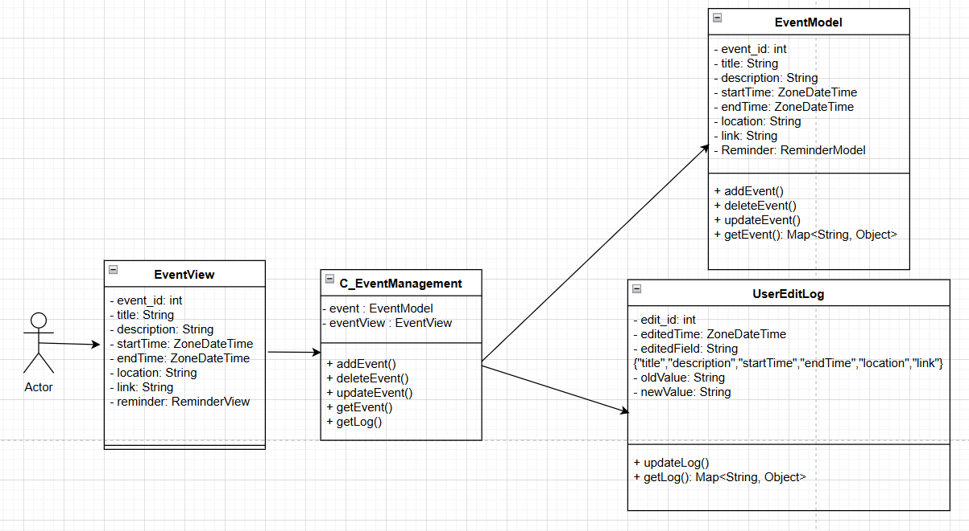

1. Nhóm ca sử dụng xem sự kiện

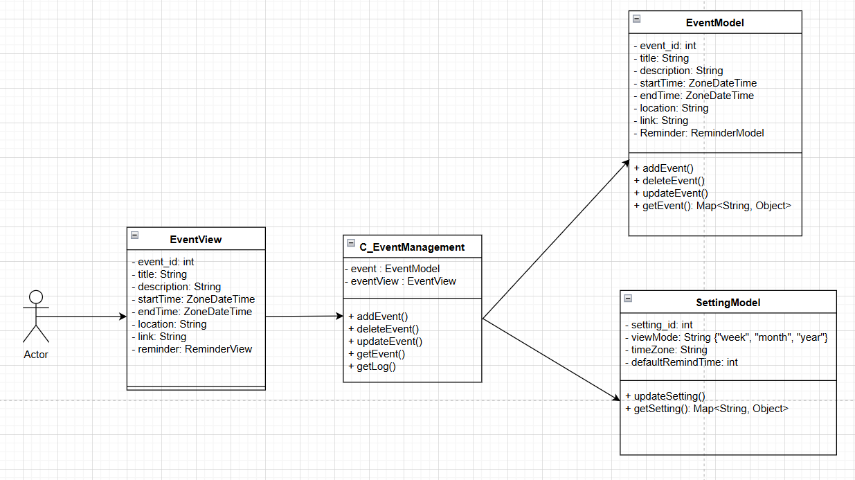

1. Nhóm ca sử dụng chia sẻ lịch

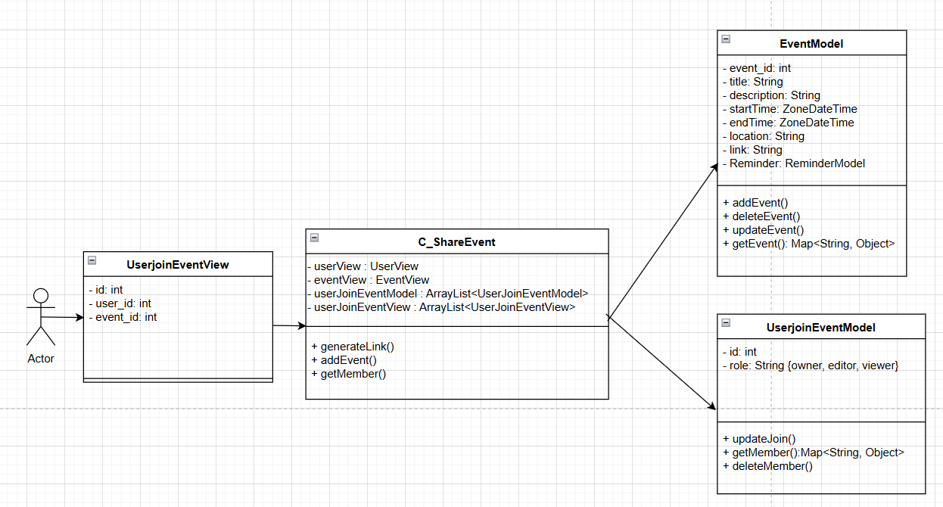

1. Nhóm ca sử dụng quản lý tài khoản

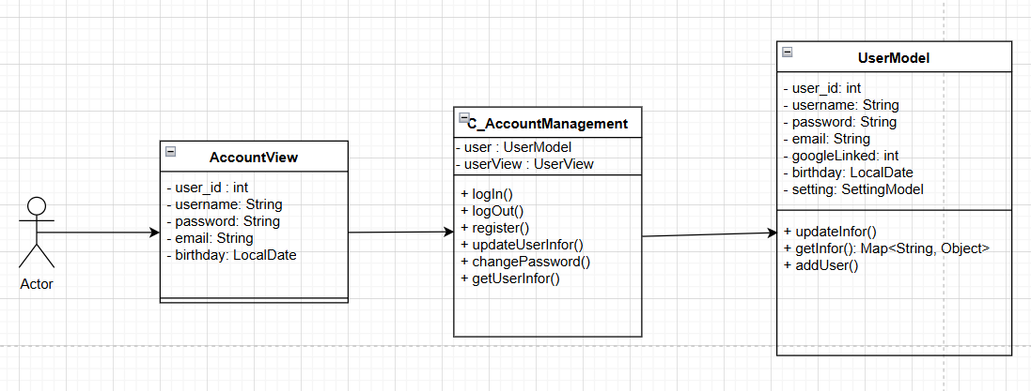

1. Nhóm ca sử dụng nhắc nhở

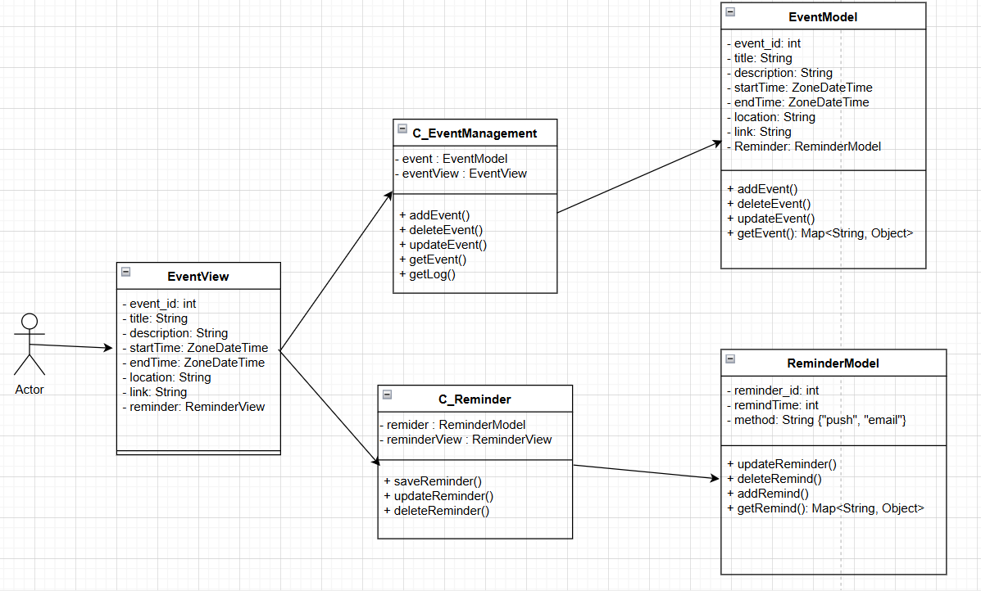

## II. Mô hình hóa tương tác

### 1. Các biểu đồ trình tự

1. Biểu đồ trình tự “UC001-Usecase thêm sự kiện”

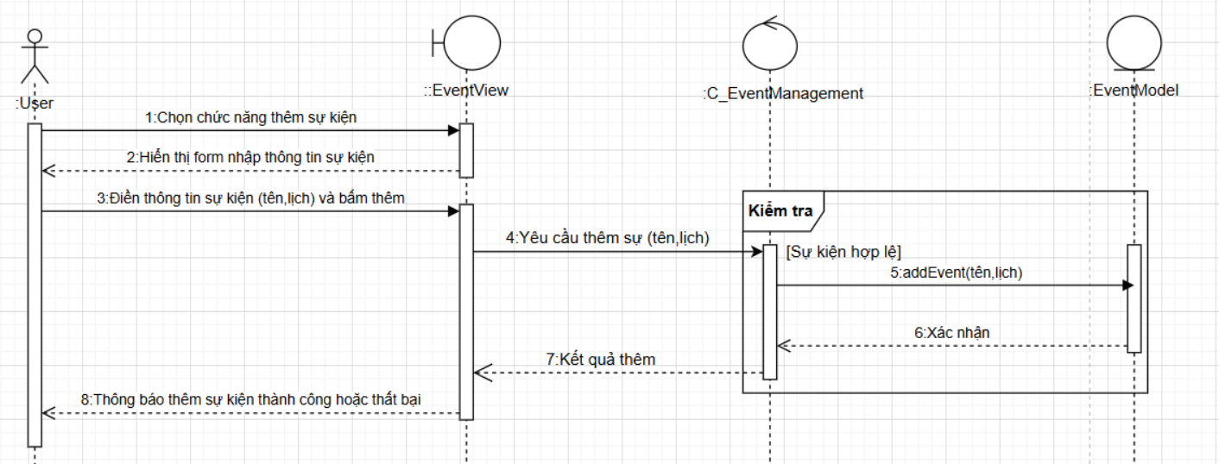

1. Biểu đồ trình tự “UC002-Usecase xóa sự kiện”

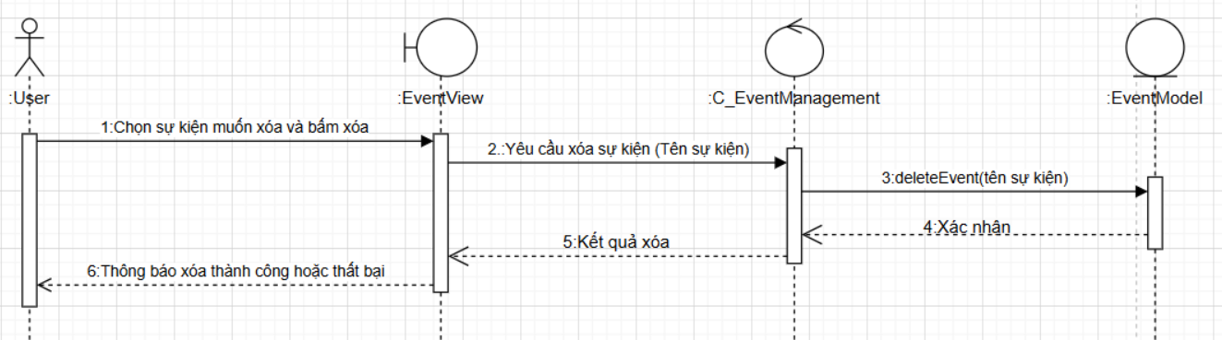

1. Biểu đồ trình tự “UC003-Usecase chỉnh sửa sự kiện”

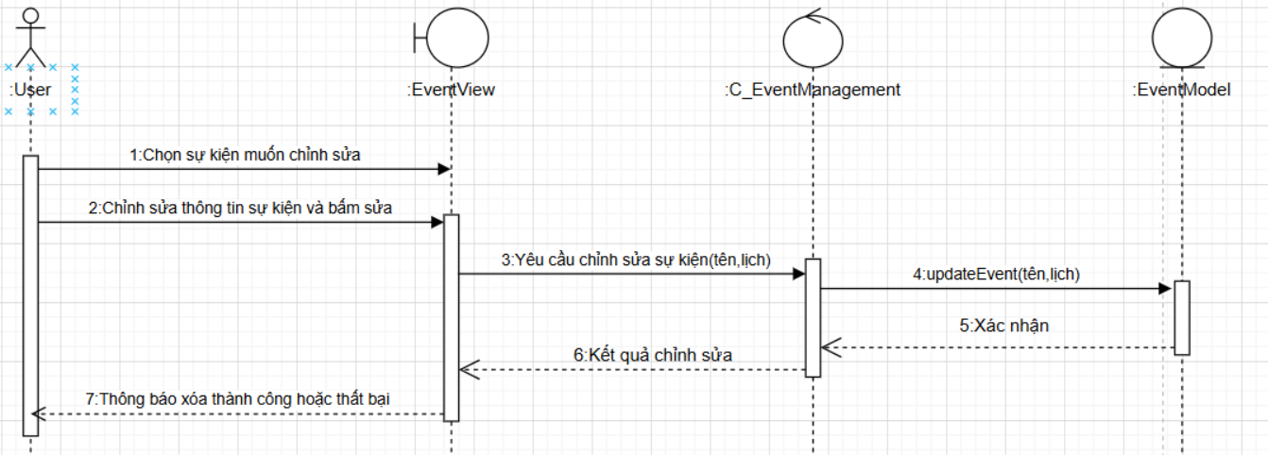

1. Biểu đồ trình tự “UC004-Usecase xem lịch sử chỉnh sửa sự kiện”

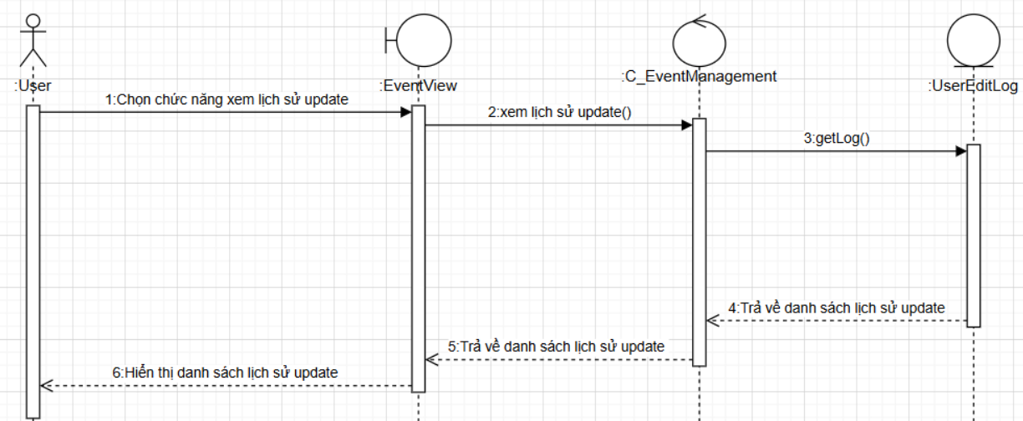

1. đồ trình tự “UC005-Usecase Thay đổi hiển thị”

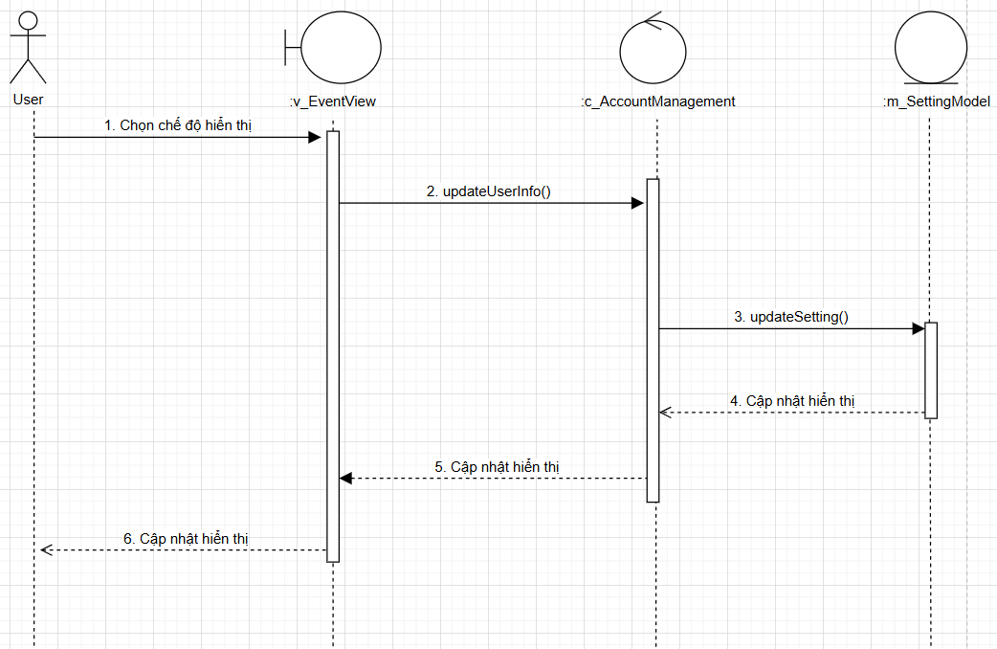

1. Biểu đồ trình tự “UC006-Usecase Xem chi tiết sự kiện”

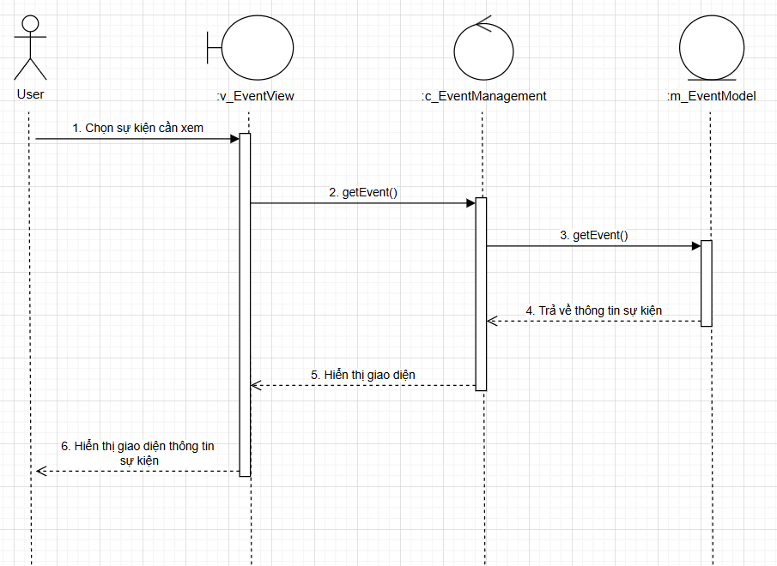

1. Biểu đồ trình tự “UC008-Usecase Tìm kiếm sự kiện”

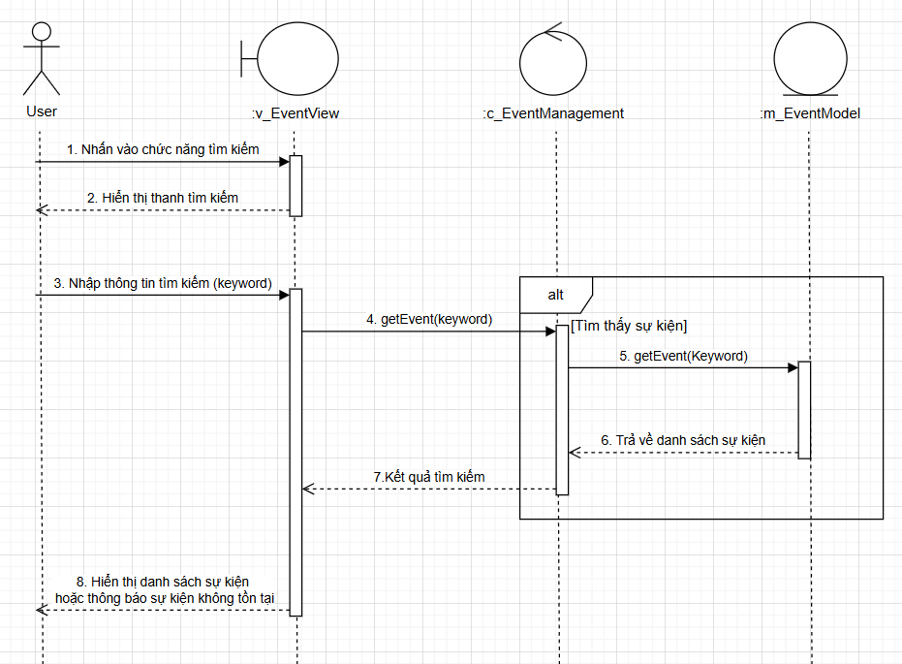

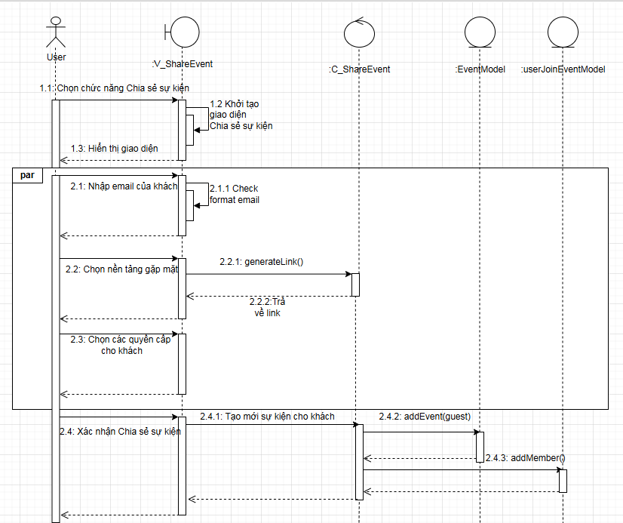

1. Biểu đồ trình tự “UC009-Usecase Đăng nhập”

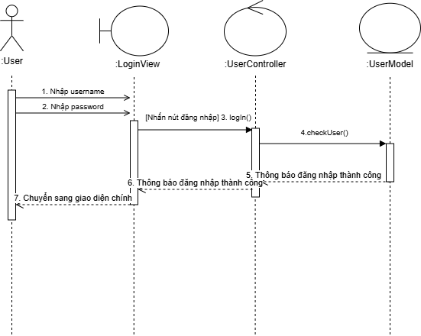

1. Biểu đồ trình tự “UC0010-Usecase Đăng ký”

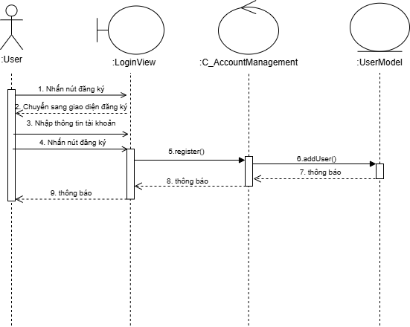

1. Biểu đồ trình tự “UC0011-Usecase Đổi mật khẩu”

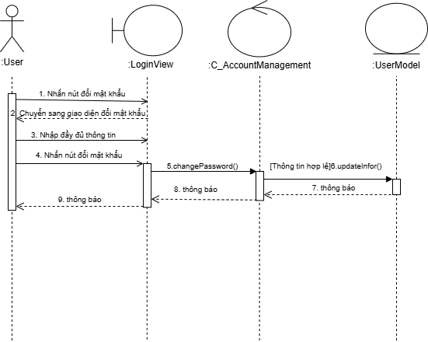

1. Biểu đồ trình tự “UC0012-Usecase Cài đặt”

Ảnh có chứa văn bản, biểu đồ, vòng tròn, Song song

Nội dung do AI tạo ra có thể không chính xác.

1. Biểu đồ trình tự “UC0013-Usecase Quên mật khẩu”

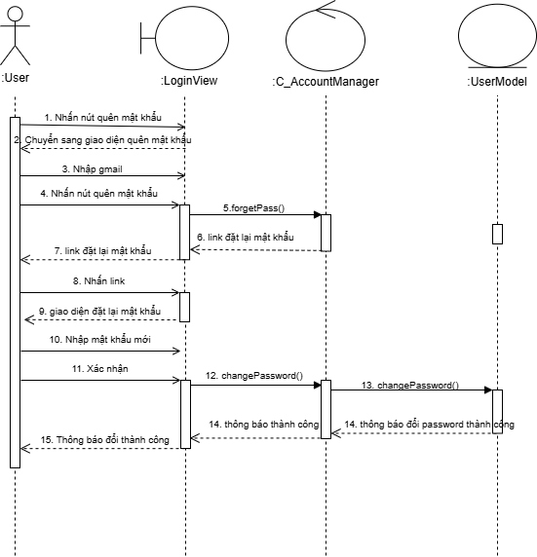

1. Biểu đồ trình tự “UC0014-Usecase thêm Nhắc nhở ”

1. Biểu đồ trình tự “UC0015-Usecase sửa Nhắc nhở ”

1. Biểu đồ trình tự “UC0016-Usecase xóa Nhắc nhở ”

### 2. Biểu đồ máy trạng thái

## III. Kiến trúc tổng thể hệ thống

## 1. Thiết kế chi tiết lớp

1. **Sơ đồ gói:**

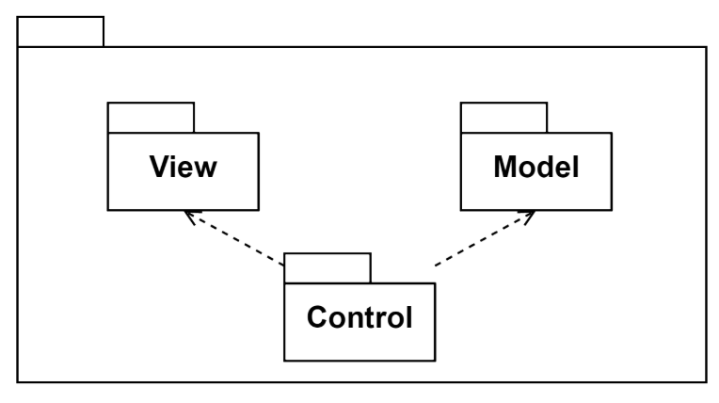

1. **Sơ đồ tổng quan gói Model:**

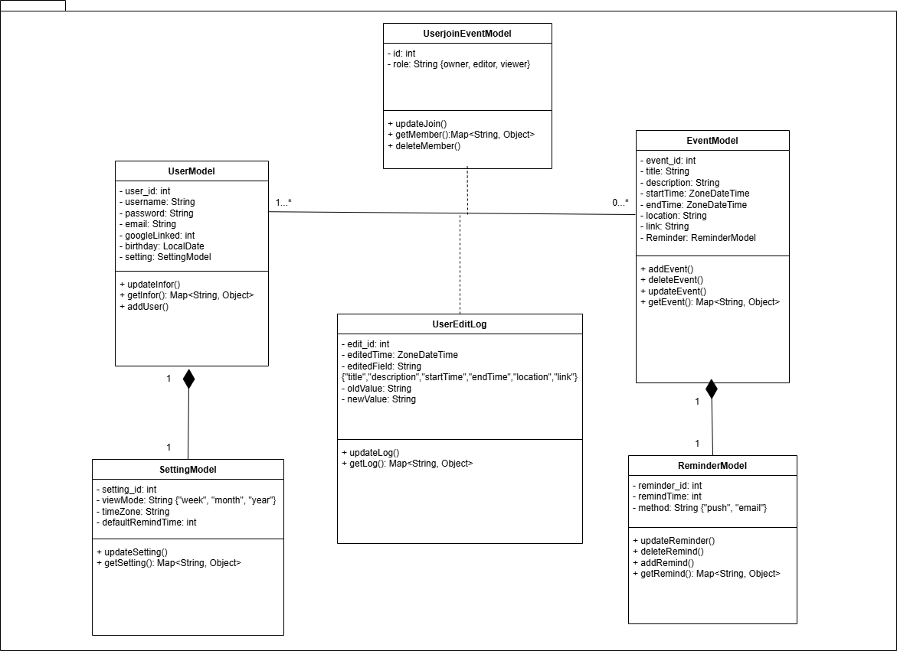

Gói model chứa các lớp thực thể quản lý các dữ liệu cần thiết cho hoạt động của hệ thống

**Lớp UserModel**

|  |  |  |  |  |  |
| --- | --- | --- | --- | --- | --- |
| Tên | UserModel | | | | |
| Mục đích sử dụng | Mô tả thông tin người dùng | | | | |
| Thuộc tính | Tên | Kiểu dữ liệu | | Phạm vi truy cập | Mô tả |
| user_id | Int | | private | Mã tài khoản |
| username | String | | private | Tên đăng nhập |
| password | String | | private | Mật khẩu |
| email | String | | private | Email |
| googleLinked | Int | | private | Trạng thái liên kết google |
| birthday | LocalDate | | private | Sinh nhật |
| setting | SettingModel | | private | Cài đặt |
| Phương thức | Tên | Đầu vào | Đầu ra | Phạm vi truy cập | Mô tả |
| updateInfor() |  |  | public | Sửa thông tin về user |
| getInfor() |  | Map<String, Object> | public | Lấy thông tin user |
| addUser() |  |  | public | Thêm user (đăng ký) |

**Lớp SettingModel**

|  |  |  |  |  |  |
| --- | --- | --- | --- | --- | --- |
| Tên | SettingModel | | | | |
| Mục đích sử dụng | Mô tả thông tin cài đặt | | | | |
| Thuộc tính | Tên | Kiểu dữ liệu | | Phạm vi truy cập | Mô tả |
| setting_id | Int | | private | Mã cài đặt |
| viewMode | String | | private | Chế độ xem lịch |
| timeZone | String | | private | Múi giờ |
| defaultRemindTime | Int | | private | Số phút thông báo trước sự kiện |
| Phương thức | Tên | Đầu vào | Đầu ra | Phạm vi truy cập | Mô tả |
| updateSetting() |  |  | public | Sửa thông tin về cài đặt |
| getSetting() |  | Map<String, Object> | public | Lấy thông tin cài đặt |

**Lớp UserjoinEventModel**

|  |  |  |  |  |  |
| --- | --- | --- | --- | --- | --- |
| Tên | UserjoinEventModel | | | | |
| Mục đích sử dụng | Cho biết các user tham gia 1 sự kiện nào đó | | | | |
| Thuộc tính | Tên | Kiểu dữ liệu | | Phạm vi truy cập | Mô tả |
| Id | Int | | private | Mã UserJoinEvent |
| Role | String | | private | Vai trò của người tham gia |
| Phương thức | Tên | Đầu vào | Đầu ra | Phạm vi truy cập | Mô tả |
| updateJoin() |  |  | public | Thêm user vào 1 sự kiện |
| getMember() |  | Map<String, Object> | public | Lấy thông tin về những người tham gia sự kiện |
| deleteMember() |  |  | public | Xóa người tham gia khỏi sự kiện |

**Lớp UserEditLog**

|  |  |  |  |  |  |
| --- | --- | --- | --- | --- | --- |
| Tên | UserEditLog | | | | |
| Mục đích sử dụng | Mô tả lịch sử chỉnh sửa sự kiện | | | | |
| Thuộc tính | Tên | Kiểu dữ liệu | | Phạm vi truy cập | Mô tả |
| edit_id | Int | | private | Mã chỉnh sửa |
| editedTime | ZoneDateTime | | private | Thời gian chỉnh sửa |
| editedField | String | | private | Trường chỉnh sửa |
| oldValue | String | | private | Giá trị cũ |
| newValue | String | | private | Giá trị mới |
| Phương thức | Tên | Đầu vào | Đầu ra | Phạm vi truy cập | Mô tả |
| updateLog() |  |  | public | Cập nhật Log |
| getLog() |  | Map<String, Object> | public | Lấy thông tin về lịch sử chỉnh sửa sự kiện |

**Lớp EventModel**

|  |  |  |  |  |  |
| --- | --- | --- | --- | --- | --- |
| Tên | EventModel | | | | |
| Mục đích sử dụng | Mô tả thông tin sự kiện | | | | |
| Thuộc tính | Tên | Kiểu dữ liệu | | Phạm vi truy cập | Mô tả |
| event_id | Int | | private | Mã sự kiện |
| title | String | | private | Tiêu đề |
| description | String | | private | Mô tả |
| startTime | ZoneDateTime | | private | Thời gian bắt đầu |
| endTime | ZoneDateTime | | private | Thời gian kết thúc |
| location | String | | private | Địa điểm |
| link | String | | private | Link cuộc họp (nếu có) |
| Phương thức | Tên | Đầu vào | Đầu ra | Phạm vi truy cập | Mô tả |
| addEvent() |  |  | public | Thêm sự kiện |
| deleteEvent() |  |  | public | Xóa sự kiện |
| getEvent() |  | Map<String, Object> | public | Lấy thông tin về sự kiện |
| updateEvent() |  |  |  | Sửa sự kiện |

**Lớp ReminderModel**

|  |  |  |  |  |  |
| --- | --- | --- | --- | --- | --- |
| Tên | ReminderModel | | | | |
| Mục đích sử dụng | Mô tả thông tin nhắc nhở của sự kiện | | | | |
| Thuộc tính | Tên | Kiểu dữ liệu | | Phạm vi truy cập | Mô tả |
| reminder_id | Int | | private | Mã nhắc nhở |
| reminderTime | Int | | private | Số phút thông báo trước sự kiện |
| method | String | | private | Phương thức thông báo/nhắc nhở |
| Phương thức | Tên | Đầu vào | Đầu ra | Phạm vi truy cập | Mô tả |
| addRemind() |  |  | public | Thêm nhắc nhở |
| deleteRemind() |  |  | public | Vô hiệu hóa nhắc nhở |
| getRemind() |  | Map<String, Object> | public | Lấy thông tin về nhắc nhở |
| updateReminder() |  |  | Public | Sửa nhắc nhở |

1. **Sơ đồ tổng quan gói Controller:**

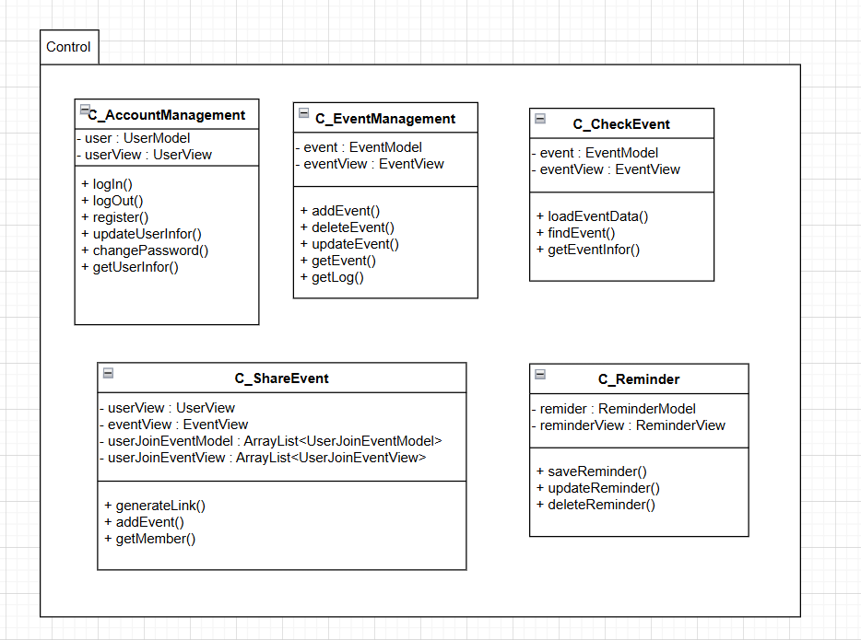

Gói Control bao gồm các lớp điều khiển quản lý các luồng xử lý nghiệp vụ

**Lớp C_AccountManagement**

|  |  |  |  |  |
| --- | --- | --- | --- | --- |
| C_AccountManagement | | | | |
| Tên | Đầu vào | Đầu ra | Phạm vi truy cập | Mô tả |
| logIn() | username, password | boolean | public | Đăng nhập |
| logOut() | void | void | public | Đăng xuất |
| Register() | UserModel() | boolean | public | Đăng ký tài khoản |
| updateUserInfor() | UserModel() | boolean | public | Sửa thông tin của user |
| changePassword() | username, newpassword | boolean | public | Thay đổi mật khẩu tài khoản của user |
| getUserInfor() | username | void | public | Lấy thông tin của người dùng |

**Lớp C_EventManagement**

|  |  |  |  |  |
| --- | --- | --- | --- | --- |
| C_EventManagement | | | | |
| Tên | Đầu vào | Đầu ra | Phạm vi truy cập | Mô tả |
| addEvent() | EventModel() | boolean | public | Thêm sự kiện |
| deleteEvent() | EventModel() | boolean | public | Xóa sự kiện được chọn |
| updateEvent() | EventModel() | boolean | public | Chỉnh sửa lại các thuộc tính của sự kiến được chọn |
| getEvent() | username | ArrayList<EventModel()> | public | Lấy danh sách sự kiện của người dùng được truyền vào |
| getLog() | void | ArrayList< **UserEditLog** ()> | public | Lấy danh sách lịch sử update sự kiện |

**Lớp C_CheckEvent**

|  |  |  |  |  |
| --- | --- | --- | --- | --- |
| C_CheckEvent | | | | |
| Tên | Đầu vào | Đầu ra | Phạm vi truy cập | Mô tả |
| loadEventData() | void | ArrayList<EventModel()> | public | Tải danh sách sự kiện lên |
| findEvent() | event_id | boolean | public | Tìm sự kiện có tồn tại trong Database hay không? |
| getEventInfor() | event_id | EventModel() | public | Lấy thông tin của sự kiện với id được truyền vào |

**Lớp C_ShareEvent**

|  |  |  |  |  |
| --- | --- | --- | --- | --- |
| C_ShareEvent | | | | |
| Tên | Đầu vào | Đầu ra | Phạm vi truy cập | Mô tả |
| generateLink() | void | Link | public | Tạo link cho khách có thể tham gia vào sự kiện |
| addEvent() | UserModel() | EventModel() | public | Tạo sự kiện cho khách. |
| getMember() | void | ArrayList<UserModel()> | public | Lấy danh sách khách được chia sẻ sự kiện |

**Lớp C_Reminder**

|  |  |  |  |  |
| --- | --- | --- | --- | --- |
| C_NhacNho | | | | |
| Tên | Đầu vào | Đầu ra | Phạm vi truy cập | Mô tả |
| saveReminder() | ReminderModel() | boolean | public | Thêm nhắc nhở cho sự kiện |
| updateReminder() | ReminderModel() | boolean | public | Cập nhật nhắc nhở cho sự kiện |
| deleteReminder() | ReminderModel() | boolean | public | Xóa nhắc nhở cho sự kiện |

1. **Sơ đồ tổng quan gói View**

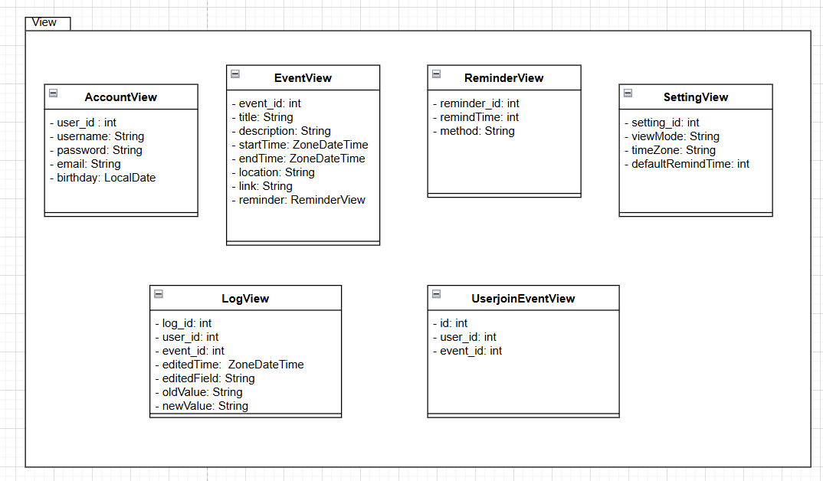

## 2. Thiết kế cơ sở dữ liệu

### 2.1 Sơ đồ thực thể liên kết

### 2.2 Sơ đồ quan hệ bảng dữ liệu.

**User**

userID (PK)

username

password

email

googleLinked

birthday

settingID (FK)

**Event**

eventID (PK)

title

description

startTime

endTime

location

link

**Reminder**

reminderID (PK)

remindTime

method

eventID (FK)

**Setting**

settingID (PK)

viewMode

timeZone

defaultRemindTime

**UserjoinEvent**

userID (FK)

eventID (FK)

role

**UserEditLog**

editID (PK)

userID (FK)

eventID (FK)

editedTime

editedField

oldValue

newValue

### Danh sách các bảng dữ liệu

|  |  |
| --- | --- |
| Tên bảng dữ liệu | Mô tả |
| User | Lưu thông tin người dùng. |
| Event | Lưu thông tin sự kiện. |
| Reminder | Lưu thông tin nhắc nhở của sự kiện. |
| Setting | Lưu các thiết lập người dùng. |
| UserjoinEvent | Mối quan hệ giữa người dùng và sự kiện (tham gia). |
| UserEditLog | Lưu thông tin chỉnh sửa sự kiện của người dùng. |

### Thiết kế chi tiết các bảng dữ liệu

**Bảng: User**

|  |  |  |  |  |  |
| --- | --- | --- | --- | --- | --- |
| STT | Tên | Kiểu dữ liệu | Khóa | Nullable | Mô tả |
| 1 | userID | INT | PK | NO | Khóa chính định danh người dùng |
| 2 | username | VARCHAR |  | NO | Tên người dùng |
| 3 | password | VARCHAR |  | NO | Mật khẩu người dùng |
| 4 | email | VARCHAR |  | NO | Email người dùng |
| 5 | googleLinked | BOOLEAN |  | YES | Có liên kết với Google không |
| 6 | birthday | DATE |  | YES | Ngày sinh người dùng |
| 7 | settingID | INT | FK | YES | Khóa ngoại đến bảng Setting |

**Bảng: Event**

|  |  |  |  |  |  |
| --- | --- | --- | --- | --- | --- |
| STT | Tên | Kiểu dữ liệu | Khóa | Nullable | Mô tả |
| 1 | eventID | INT | PK | NO | Khóa chính định danh sự kiện |
| 2 | title | VARCHAR |  | NO | Tiêu đề sự kiện |
| 3 | description | TEXT |  | YES | Mô tả chi tiết |
| 4 | startTime | DATETIME |  | NO | Thời gian bắt đầu |
| 5 | endTime | DATETIME |  | NO | Thời gian kết thúc |
| 6 | location | VARCHAR |  | YES | Địa điểm diễn ra |
| 7 | link | VARCHAR |  | YES | Liên kết tham gia |

**Bảng: Reminder**

|  |  |  |  |  |  |
| --- | --- | --- | --- | --- | --- |
| STT | Tên | Kiểu dữ liệu | Khóa | Nullable | Mô tả |
| 1 | reminderID | INT | PK | NO | Khóa chính của nhắc nhở |
| 2 | remindTime | DATETIME |  | NO | Thời gian nhắc |
| 3 | method | VARCHAR |  | NO | Phương thức nhắc |
| 4 | eventID | INT | FK | NO | Khóa ngoại đến bảng Event |

**Bảng: Setting**

|  |  |  |  |  |  |
| --- | --- | --- | --- | --- | --- |
| STT | Tên | Kiểu dữ liệu | Khóa | Nullable | Mô tả |
| 1 | settingID | INT | PK | NO | Khóa chính của thiết lập |
| 2 | viewMode | VARCHAR |  | YES | Chế độ hiển thị |
| 3 | timeZone | VARCHAR |  | YES | Múi giờ |
| 4 | defaultRemindTime | INT |  | YES | Thời gian nhắc mặc định |

**Bảng: UserjoinEvent**

|  |  |  |  |  |  |
| --- | --- | --- | --- | --- | --- |
| STT | Tên | Kiểu dữ liệu | Khóa | Nullable | Mô tả |
| 1 | userID | INT | FK | NO | Khóa ngoại đến bảng User |
| 2 | eventID | INT | FK | NO | Khóa ngoại đến bảng Event |
| 3 | role | VARCHAR |  | YES | Vai trò người dùng trong sự kiện |

**Bảng: UserEditLog**

|  |  |  |  |  |  |
| --- | --- | --- | --- | --- | --- |
| STT | Tên | Kiểu dữ liệu | Khóa | Nullable | Mô tả |
| 1 | editID | INT | PK | NO | Khóa chính của bản ghi chỉnh sửa |
| 2 | userID | INT | FK | NO | Người chỉnh sửa |
| 3 | eventID | INT | FK | NO | Sự kiện bị chỉnh sửa |
| 4 | editedTime | DATETIME |  | NO | Thời điểm chỉnh sửa |
| 5 | editedField | VARCHAR |  | NO | Trường dữ liệu được chỉnh |
| 6 | oldValue | TEXT |  | YES | Giá trị cũ |
| 7 | newValue | TEXT |  | YES | Giá trị mới |